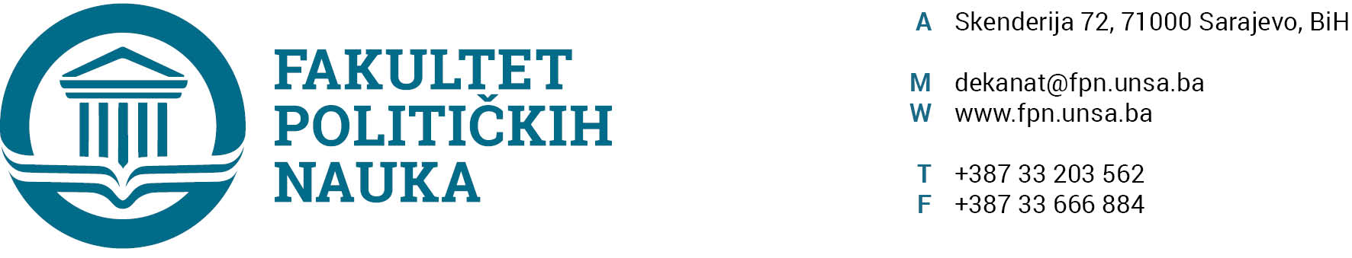

U skladu sa članom 126. Zakona o visokom obrazovanju („Službene novine Kantona Sarajevo“ br.33/2017, 35/20, 40/20, 39/21) sekretar Fakulteta daje

STRUČNO MIŠLJENJE
Na prijedlog odluke o usvajanju Zaključaka Komisije za prijem i upis studenata u I (prvu) godinu, I (prvog) ciklusa studija na Fakultetu političkih nauka Univerziteta u Sarajevu u studijskoj 2022/2023. godini

Prijedlog odluke Vijeću Fakulteta o usvajanju Zaključaka Komisije za prijem i upis studenata u I (prvu) godinu, I (prvog) ciklusa studija na Fakultetu političkih nauka Univerziteta u Sarajevu u studijskoj 2022/2023. godini, nije u suprotnosti sa članom 104. Statuta Univerziteta u Sarajevu i članom 81. Zakona o visokom obrazovanju Kantona Sarajevo („Službene novine Kantona Sarajevo“ br.33/17, 35/20 i 40/20, 39/21) .

SEKRETAR FAKULTETA
M.P.
______________________
Umihana Mahmić, mr. iur.

Broj: 03-1-298- 50-1 /22
Sarajevo, 08.07.2022. godine
Dostaviti:
- Vijeću FPN;
- a/a

